НА ЗАСЕДАНИИ КЛУБА СТРАТЕГИЧЕСКИХ ИНИЦИАТИВ ОБСУДИЛИ УЧАСТИЕ РЕГИОНА В ФОРУМЕ «СИЛЬНЫЕ ИДЕИ ДЛЯ НОВОГО ВРЕМЕНИ»

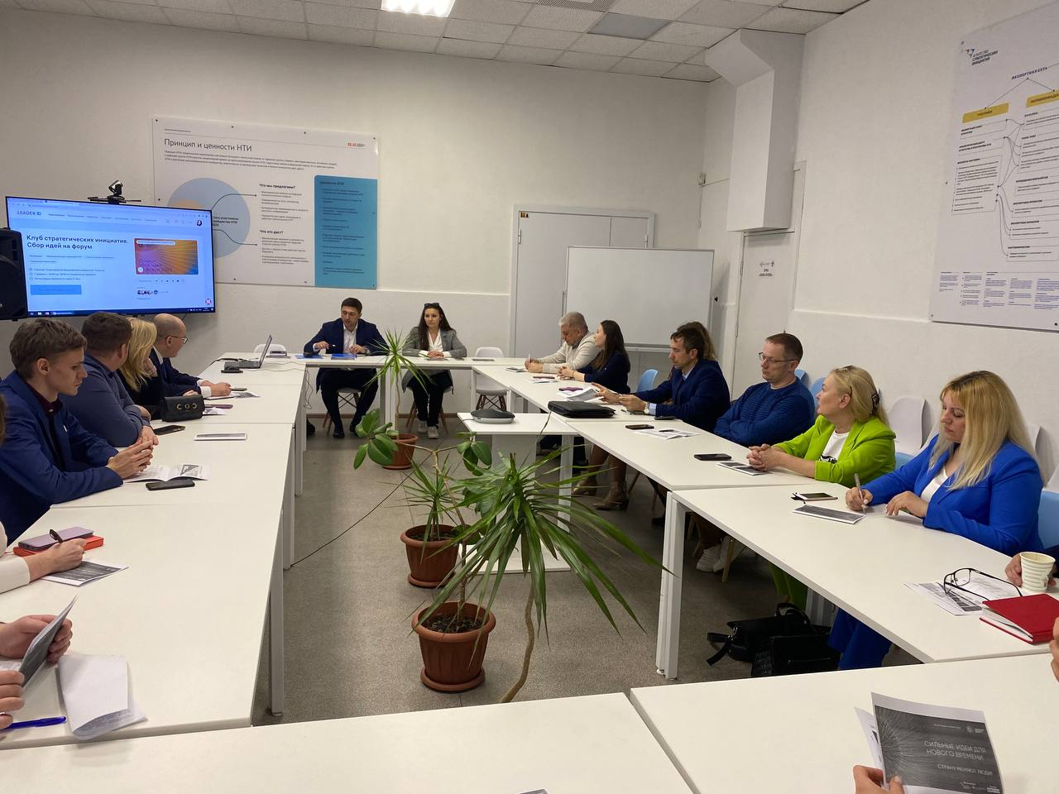

В Точке кипения Вавиловсого университета состоялось заседания Клуба стратегических инициатив по вопросу участия Саратовской области в Форуме «Сильные идеи для нового времени». Целью проведения Форума является отбор и реализация 100 сильных идей, которые внесут значимый вклад в укрепление суверенитета России, и достижение национальных целей до 2030 года.
Участниками мероприятия стали сотрудники профильных министерств, Корпорации развития Саратовской области, Бизнес-инкубатора, регионального отделения «Опора России», представители вузов и некоммерческих организаций.
Министр инвестиционной политики Александр Марченко рассказал о достижениях региона на форуме в прошлом году. Так, было подано более 700 идей от региона, Саратовская область вошла в топ-10 по количеству размещенных идей. Для улучшения показателей в 2023 году министр предложил организовать активную работу.
До 26 апреля 2023 года жители Саратовской области могут предложить свои идеи и разработки по нескольким направлениям. Для размещения идеи необходимо перейти на платформу Форума, выбрать необходимое направление и заполнить форму по представленным блокам. Лучшие проекты будут презентованы Губернатору области Роману Бусаргину.
В свою очередь, руководитель Точки кипения Вавиловсого университета Екатерина Горшенина рассказала, что работа по обсуждению проектов инициативных граждан уже проводиться и будет продолжена.
«Топ-1000 идей получат поддержку от партнеров Форума, топ-100 идей будут презентованы на ключевых конгрессно-выставочных мероприятиях страны, 10 лучших идей и проектов будут представлены руководству страны. Помимо сбора идей, АСИ в рамках Форума проводится конкурс перспективных российских брендов. Его цель – поддержать развитие брендов в каждом регионе страны. Заявки принимаются на платформе форума», - отмечает Александр Марченко.
Подробнее о мероприятиях читайте на сайте.
Присутствующие также обсудили внедрение института региональных сервисных уполномоченных. В настоящее время проводиться отбор желающих на эту роль.

Источник: https://investinsaratov.ru/ru/events/news/detail.php?ELEMENT_ID=4205

